Практическая работа №4.

Родермель Артем ипс.21.2а

Предметная область: Судоходство

В логике страницы PageVisits написал код для просмотра данных, фильтрации по кораблю и причалу, а также код для сброса фильтров

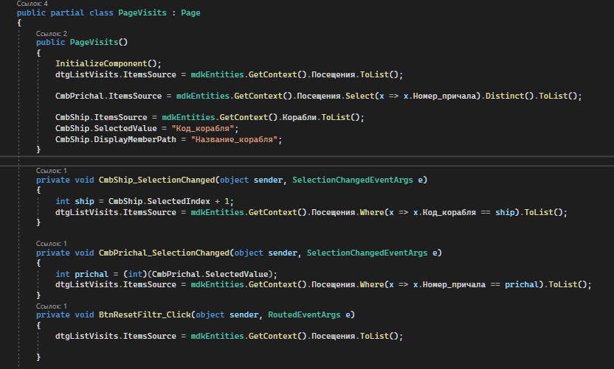

Итоги:

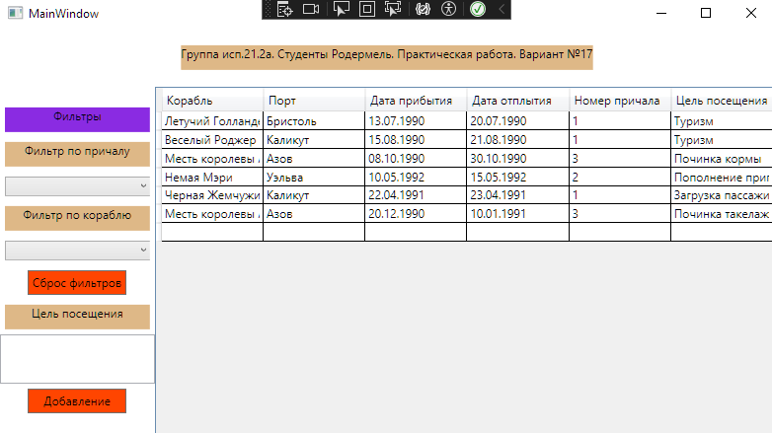

Проверка работы фильтра по причалу 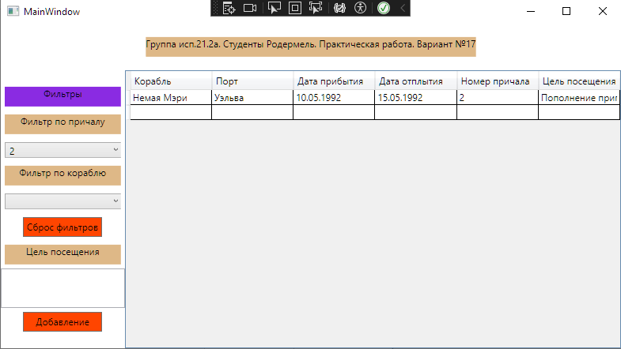

Проверка работы фильтра по кораблю 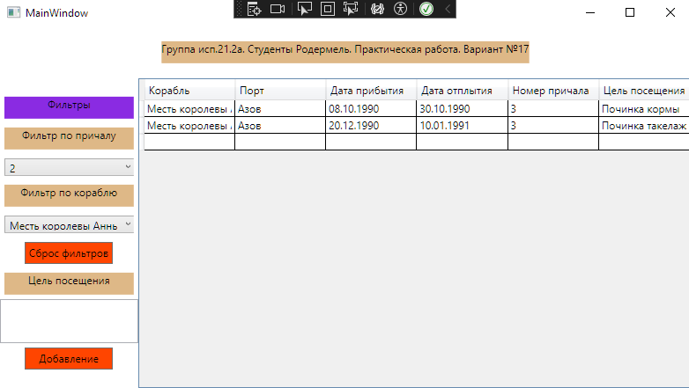

Проверка сброса фильтров 